Прошёл кинопоказ документальной ленты "Ушедшие в бессмертие"
08.02.2017
4 февраля члены в центре спортивно-технического творчества "Чайка" члены и активисты Молодежной палаты Басманного района при поддержке представителей АНО "Золотые купола", в частности организации вожатых "Сердце столицы" провели кинопоказ для жителей райна документальной ленты "Ушедшие в бессмертие", в которой рассказывается о подвиге 7-й Бауманской дивизии народного ополчения, показавшей пример настоящего героизма в боях под Вязьмой. Так же был организован сбор игрушек для детей из Калужской областной детской больницы. В отделении онкогематологии ребята школьного возраста вынуждены сдавать анализы и проходить болезненные процедуры, каждый раз превозмогая себя они не перестают радоваться жизни и за их смелость и отвагу в отделении была установлена коробка храбрости, где каждый пациент после своего подвига может выбрать понравившуюся игрушку. Детки каждый день нуждаются не только в лечении , но и в приятных мелочах , которые скрашивают их нелегкие будни.

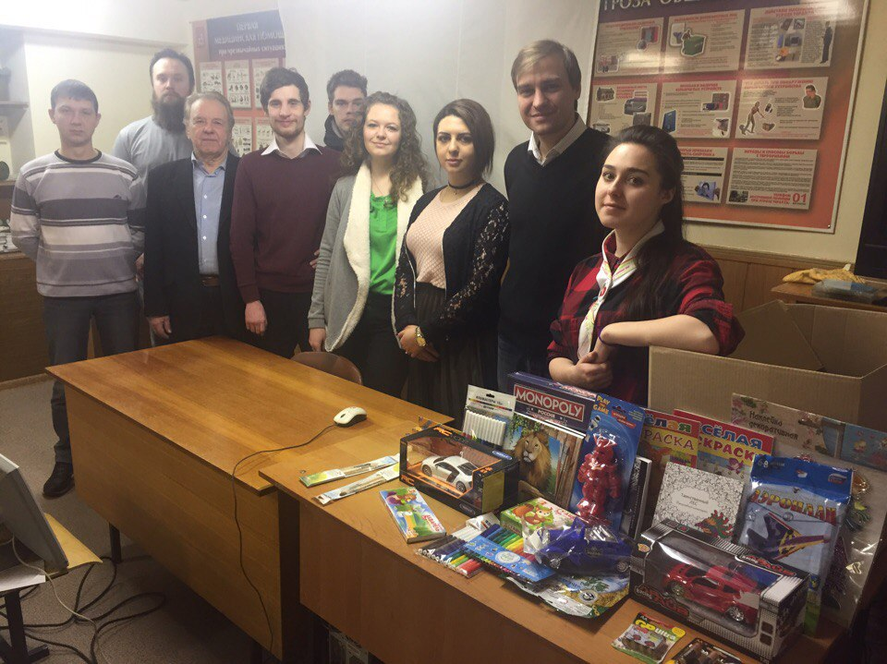

Адрес страницы: http://basman.mos.ru/presscenter/important-information/detail/4894655.html
Управа Басманного района города Москвы

